RESOLUCIÓN N° 097/24

VISTOS:

Que, don ...................................................... (en adelante, el reclamante) interpone reclamación ante esta Defensoría del Asegurado (DEFASEG), solicitando que ..................................................,.......................................... (en adelante, la aseguradora) otorgue cobertura como consecuencia del accidente de tránsito ocurrido el 30 de setiembre de 2023, conforme a la Póliza de Seguro Vehicular N° ........................ (en adelante, la póliza).

Que, la señalada reclamación cumple con los requisitos de materia, cuantía y oportunidad establecidos en el Reglamento de la DEFASEG (http://www.defaseg.com.pe/reglamento);

Que, habiéndosele corrido traslado de la respectiva reclamación, la aseguradora presentó sus respectivos descargos y la documentación solicitada;

Que, el 25 de marzo de 2024 se realizó la audiencia virtual de vista con la concurrencia -únicamente- de la aseguradora, quien tuvo oportunidad de exponer su posición tratándose de la materia reclamada, absolviendo las diversas preguntas que le fueron formuladas. Al respecto, se deja constancia de que, pese a encontrarse debidamente notificado, el reclamante no se presentó a la referida audiencia;

Que, en síntesis, el reclamante manifiesta lo siguiente: a) suscribió un contrato de Crédito con la empresa Mitsui Auto Finance Perú S.A.C. para la adquisición de un vehículo Marca Toyota, Modelo Rush y color negro metálico del año 2023 (en adelante, el vehículo). Posteriormente, el 01 de setiembre de 2022, suscribió la póliza; b) la fecha del accidente, el 30 de marzo de 2023, el reclamante se encontraba a la altura del Km. 44+300 de la Carretera Interoceánica Norte, cuando se produjo un deslizamiento de piedras, lo que produjo un impacto en la parte delantera del vehículo; c) realizó la denuncia en la Comisaria de Caynarachi – Región Policial de San Martín, donde se realizaron las diligencias respectivas; d) el 22 de mayo de 2023, la aseguradora expidió la carta LPG. SINIESTROS-LOR No ..................., donde se informaba que -según su dictamen pericial de parte N° 180-2023- lo declarado por el conductor no guarda relación con la materialización de los hechos; e) interpuso un recurso de reconsideración, anexando un Informe Pericial Accidentológico de Parte N° 35-2023-REAE/PSA-T.SAM. No obstante, el 03 de octubre de 2023, recibió una carta de la aseguradora, donde esta resalta que en el Informe solo se señala que no existe evidencia de la participación de una tercera unidad. Además, señala que no se ha demostrado de forma fehaciente cómo es que la caída de la roca habría causado daños, por lo que mantiene su negativa justificada de atención; f) en el lugar de los hechos ocurren siniestros continuamente por causas de la naturaleza. En el mismo mes del accidente, según el Informe Policial N° 02-2023 y una nota de presa By Voces, una mujer falleció producto del deslizamiento de una roca, la cual impactó sobre su vehículo;

Que, por su parte, la aseguradora sustenta su posición resumidamente en lo siguiente: a) mediante la carta LPG.SINIESTROS.LOR N° ..................., rechazó la solicitud de cobertura de seguros y el siniestro reportado. Con respecto a la documentación policial y el dictamen pericial de parte N° 180-2023, señalan que no guardan relación con lo declarado por el conductor. El parachoques anterior lado derecho, el guardafangos anterior derecho e izquierdo, tercio anterior, se encuentra doblados y revirados en dirección de adelante hacia atrás. Asimismo, observando la posición de la roca que quedó en la vía, su tamaño y su espesor, además de compararla con los daños presentados en el vehículo, esta no guarda relación con la materialización de los hechos; b) mediante carta de fecha 03 de octubre de 2023 reiteró el rechazo a la solicitud de reconsideración del reclamante. Mencionan que el accidente no cuenta con cobertura al haber incurrido en una causal de exclusión prevista en el Condicionado de la Póliza; c) en el Dictamen Pericial de Parte N° 180-2023, se realizó una comparación simétrica exacta entre las características de las partes dañadas en la parte delantera con la piedra desprendida. La abolladura causada en el vehículo es de forma horizontal y no vertical, como afirma el conductor, puesto que, de haberse realizado de esta forma, el golpe sería cóncavo y convexo. Sin embargo, por la forma de los pliegues causados presenta daños de adelante hacia atrás. Además, la magnitud de los daños presentados en la unidad no guarda relación con el tamaño de la roca desprendida, ya que esta es de tamaño mediano. Asimismo, los daños que presenta el radiador se encuentran relacionados a un impacto de manera frontal con una unidad tercera y no por una caída de roca vertical; ya que incluso, la aleta de la hélice del ventilador se encuentra rota de adelante hacia atrás y no de arriba hacia abajo; d) en el Informe Pericial N° 035-2023-REAE/PSA-T.SAM, presentado por la parte reclamante, solo menciona que no existe evidencia de la participación de una unidad tercera. Señalando que los daños en los accesorios son producto del impacto entre un cuerpo en caída libre con otro que posee una trayectoria rectilínea. Sin embargo, no se ha demostrado de forma fehaciente cómo es que la caída de la roca habría causado los mencionados daños en los accesorios; e) por la falta de veracidad por parte del reclamante en el reporte y en la información otorgada a las autoridades policiales, nos encontramos frente a una causal de pérdida de derechos indemnizatorios. Se vulnera el principio de máxima buena fe y el artículo 69° de la Ley del Contrato de Seguros. Es un flagrante caso de Reclamación Fraudulenta, prevista en el Capítulo 4 y 11 del Condicionado de la Póliza de Vehículos;

CONSIDERANDO:

Primero: Conforme a su Reglamento, la DEFASEG está orientada a la protección de los derechos de los asegurados o usuarios de los servicios del seguro privado contratados en el país, mediante la solución de controversias que se susciten con las empresas aseguradoras, respecto de rechazos o liquidación de cobertura de siniestros; entendiéndose por “asegurados” y “usuarios de seguros” a los asegurados propiamente dichos, a los contratantes del respectivo seguro y/o a los beneficiarios nombrados en las pólizas.

Segundo: Asimismo, de acuerdo a su Reglamento, la DEFASEG sólo es competente para pronunciarse y resolver las reclamaciones indemnizatorias de los asegurados que hubiesen sido sometidas a su conocimiento, sobre la base de la documentación obrante en el correspondiente expediente y con arreglo a derecho, siempre y cuando las señaladas reclamaciones cumplan los requisitos reglamentarios de materia, cuantía y oportunidad, de manera que las reclamaciones por materias distintas al otorgamiento de cobertura, como pueden las pretensiones indemnizatorias por daños y perjuicios, por reembolso de gastos, o idoneidad de servicios, son ajenas a la competencia funcional de esta Defensoría.

Tercero: Que, de acuerdo a la Ley Nro. 29946 – Ley del Contrato de Seguro, norma legal vigente con ocasión de la celebración del contrato al cual se contrae el presente caso, todas las cuestiones jurídicas se rigen por lo dispuesto en dicha ley y por las que reglas que se acuerden convencionalmente, en cuanto no vulneren los principios esenciales de la naturaleza jurídica del seguro, siendo que sólo se aplica el derecho común a falta de disposiciones del derecho de seguros o de protección al consumidor.

Cuarto: Que, el artículo 1361 del Código Civil dispone que los contratos son obligatorios en cuanto se haya expresado en ellos, presumiéndose que lo declarado es lo querido por ambas partes, de manera que la parte que sostenga lo contrario debe probarlo.

Quinto: Que, conforme al artículo 196 del Código Procesal Civil, corresponde a quien invoca hechos probar su existencia, así como a quien los contradice invocando nuevos hechos, salvo que aquel que esté sujeto a dicha carga procesal se acoja a alguna presunción legal de carácter relativo o absoluto.

Sexto: Que, sin perjuicio de lo indicado y el recuento de argumentos de las partes, resulta preciso señalar que el Colegiado ha tomado en consideración, todos los argumentos presentados por las partes, sin perjuicio de que ello conste -de forma explícita- en el resumen de los argumentos de estos. En ese sentido, es preciso señalar que el recuento de las posiciones refleja lo que, según el presente Colegiado, son los principales argumentos, no pretendiendo ser un listado exhaustivo de estos.

Sétimo: Que, conforme a lo expuesto en la reclamación, en la absolución de esta, y a lo tratado en la audiencia de vista, la cuestión controvertida radica en determinar si el rechazo de cobertura resulta o no legítimo.

Para esclarecer la cuestión controvertida, debemos considerar lo señalado por la aseguradora con ocasión de su rechazo. En aquella ocasión manifestó, entre otros, lo siguiente:

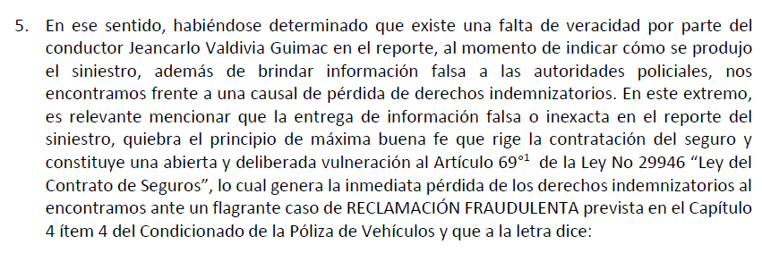

Como vemos, la aseguradora se funda en que el reclamante habría aportado información carente de veracidad, siendo que se habría configurado el supuesto contemplado en el artículo 69° de la Ley N° 29946, Ley del Contrato de Seguros. En ese sentido, atendiendo a lo indicado, el reclamante habría perdido los derechos indemnizatorios que le asistían al haber contratado la póliza.

Cabe precisar que, según la aseguradora, la información carente de veracidad a la que hace referencia habría sido advertida en vista de la elaboración del Dictamen Pericial de Parte N° 180-2023 (en adelante, “el Dictamen de la aseguradora”) elaborado por encargo de esta. Así pues, el Dictamen de la aseguradora concluyó lo siguiente:

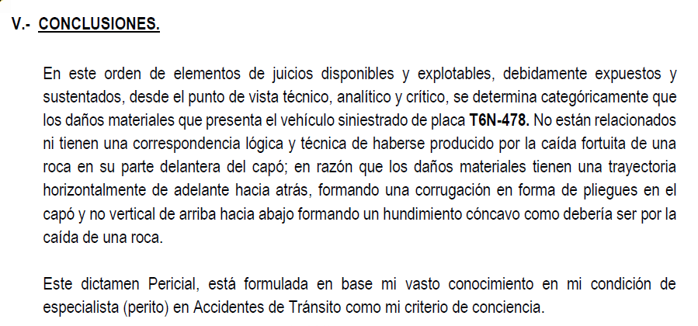

Octavo: Que, por su parte, el reclamante afirma que, mediante Informe N° 02-2023-CI-MACREPOL-SAM/REGPOL-SAM/DIVOPUS-T/COMRU.CAYNARACHI.SIAT (en adelante, el Informe Policial) se concluye algo distinto a lo señalado por la aseguradora. En ese sentido, según el Informe Policial la causa del siniestro habría sido el desprendimiento de una roca como consecuencia de un deslizamiento de tierra en la zona donde transitaba el reclamante, tal como se aprecia a continuación:

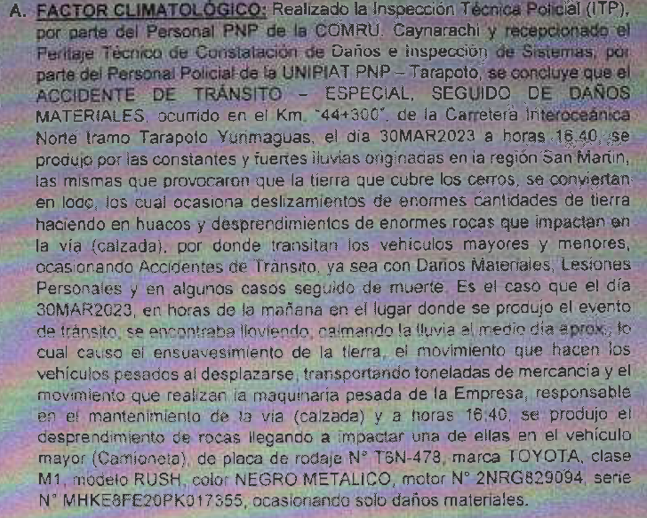

Lo señalado se encontraría, según el reclamante, confirmado por lo señalado en el Informe Pericial Accidentológico de Parte N° 35-2023-REAE/PSA-T.SAM (en adelante, “el Informe Pericial Accidentológico”) que concluye lo siguiente:

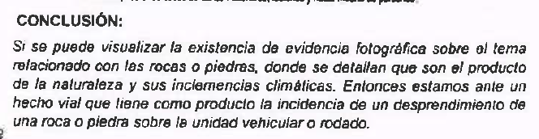

En buena cuenta, nos encontramos ante dos tesis opuestas que, según los informes presentados, explicarían el origen del siniestro. En ese sentido, según la aseguradora, este no se habría acreditado, siendo que no sería posible que se deba a la caída de una roca como producto del deslizamiento de tierra. Por el contrario, el reclamante sostiene que es una roca, producto del deslizamiento de tierra, la que habría originado el siniestro.

En ese sentido, resulta preciso determinar, a entender del presente Colegiado, cuál de las tesis es la que se deberá tener como cierta, puesto que de ello se desprenden las consecuencias legales que vienen siendo objeto del presente procedimiento.

Noveno: Que, resulta importante tener en cuenta que el deber de brindar información veraz por parte de los asegurados se encuentra estrictamente regulado en la Ley del Contrato de Seguros de la siguiente forma:

Artículo 69. Informaciones
Sin perjuicio de lo dispuesto en el artículo anterior, el contratante, el asegurado o el beneficiario deben suministrar al asegurador, a su pedido, la información veraz, razonable y necesaria para verificar el siniestro o la extensión de la prestación a su cargo y permitirle las indagaciones necesarias a tales fines.

En ese mismo sentido, el referido cuerpo normativo agrega lo siguiente:

Artículo 73. Fraude
El asegurado pierde el derecho a ser indemnizado si actúa fraudulentamente, exagera los daños o emplea medios falsos para probarlos.

De este modo, por mandato legal, la consecuencia de no proveer de información veraz a la aseguradora resulta ser la pérdida de los derechos indemnizatorios que, originalmente, ostentaba el asegurado.

Para el caso de la presente póliza, sin perjuicio de lo indicado, su artículo undécimo dispone lo siguiente:

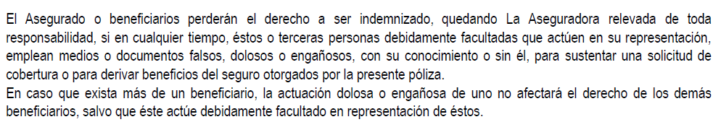

En buena cuenta, no resulta un hecho comprobado que la entrega de información carente de veracidad, por parte del asegurado, tiene como consecuencia la pérdida inmediata de los derechos indemnizatorios que este esperaba poder materializar.

Décimo: Que, en el presente caso, contamos -tal como se ha adelantado- con dos tesis contrapuestas que se ven respaldadas, a su vez, por sendos informes periciales. Por ello, resulta importante recordar que, para efectos de la valoración probatoria necesaria para dilucidar el presente caso, todos los informes serán valorados de forma conjunta y libre. En ese sentido, el presente Colegiado recuerda que, tal como el Tribunal Constitucional indica, nuestro ordenamiento no contempla como posibilidad el uso del principio de prueba tasada o prueba plena, a fin de valorar los medios probatorios. Por lo indicado, todos los medios probatorios serán valorados por el presente Colegiado, no siendo relevante la procedencia o cantidad de estos.
De este modo, debemos indicar que de una vista de las tomas fotográficas obrantes en autos no se aprecia que haya existido un “desprendimiento de rocas” o, mucho menos, de “enormes rocas”, como afirma el Informe Policial. En ese sentido, resulta importante mencionar la descripción precisa realizada por el Dictamen de la aseguradora cuando describen, punto por punto, la morfología de los daños y por qué estos no se vinculan con el impacto de una roca desprendida desde lo alto. Así pues, especial relevancia cobra lo siguiente:

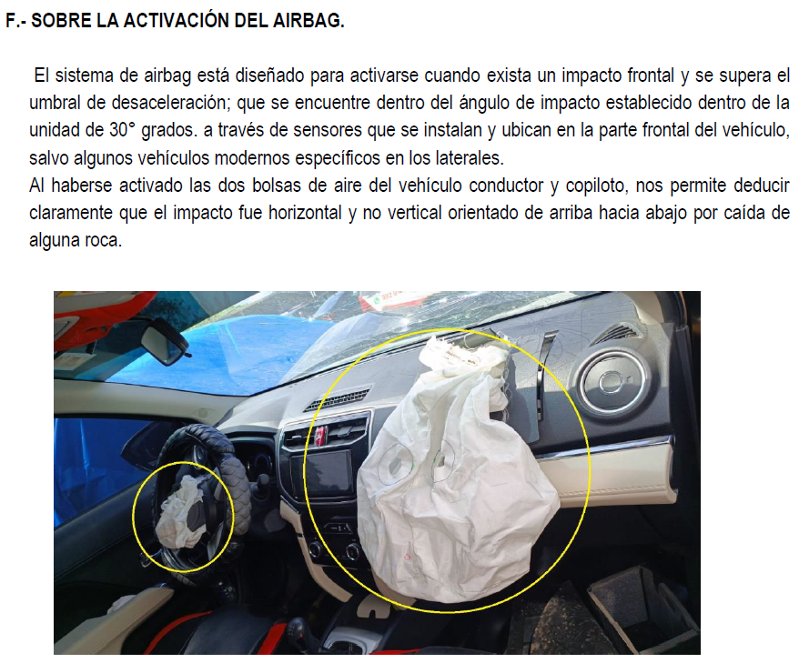

Como podemos apreciar, el Dictamen de la aseguradora sirve para explicar todos y cada uno de los daños generados en el vehículo. Por el contrario, el Informe de la Policía no contiene un análisis que exceda la versión de la propia víctima para la elaboración de sus conclusiones.

Por otro lado, el Informe Pericial Accidentológico pretende refutar lo indicado en el Dictamen de la aseguradora; no obstante, de una valoración conjunta de los medios probatorios (incluidas las tomas fotográficas y el Informe Policial), el presente Colegiado, basado en las máximas de la experiencia y los principios legales de valoración probatoria, se adhiere a la tesis propuesta por la aseguradora.

En ese sentido, atendiendo a lo señalado, resulta de aplicación lo previsto en el artículo undécimo de la póliza y los artículos 69 y 73° de la Ley del Contrato de Seguros y, por tanto, el reclamante ha perdido sus derechos indemnizatorios. Por lo señalado, se concluye que el rechazo emitido por la aseguradora se ajusta a derecho y resulta legítimo.

Atendiendo a lo expresado, este colegiado concluye su apreciación razonada y conjunta al amparo de lo establecido en su Reglamento, por lo que

Resuelve:

Declarar INFUNDADA la reclamación interpuesta por don ...................................................... contra ..................................................,.........................................., dejando a salvo el derecho del reclamante de acudir ante las instancias que estimen pertinentes.

Lima, 30 de mayo de 2024

La Secretaría Técnica certifica que la presente resolución cuenta con el voto de los vocales cuyos nombres figuran en el presente documento.

Omar Alfaro Villanueva – Presidente
María Eugenia Valdez Fernández Baca – Vocal
Rolando Eyzaguirre Maccan – Vocal
Gonzalo Abad del Busto - Vocal

Al respecto, por ejemplo, ver: STC N° 00010-2002-AI/TC F.J. 156

